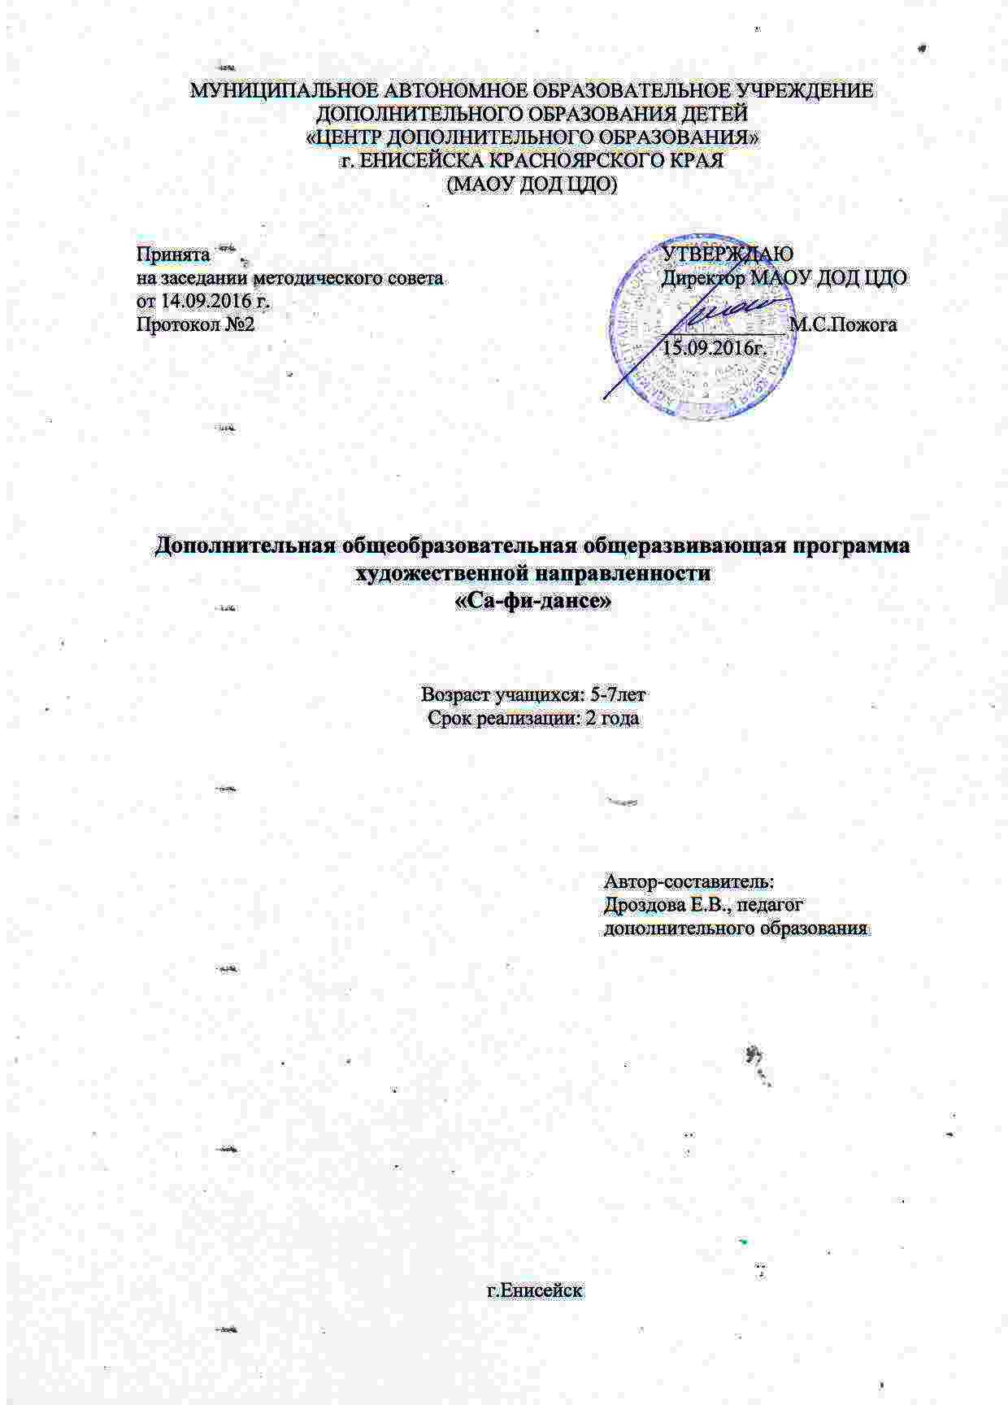
Комплекс основных характеристик программы

Пояснительная записка
В настоящее время существует много ритмопластических направлений, и одно из наиболее доступных, эффективных и эмоциональных – это танцы – ритмическая гимнастика. Доступность этого вида основывается на простых общеразвивающих упражнениях. Эффективность – в её разностороннем воздействии на опорно-двигательный аппарат, дыхательную и нервную системы человека. Эмоциональность достигается не только музыкальным сопровождением и элементами танца, входящими в упражнения танце – ритмической гимнастики, но и образными упражнениями, сюжетными композициями, которые отвечают возрастным особенностям дошкольников, склонных к подрастанию, копированию действий человека и животных.
Оздоровительно-развивающая программа «Са-Фи-Дансе» по танце - игровой гимнастике направлена на гармоничное развитие детей дошкольного возраста.
В программе «Са-Фи-Дансе» представлены различные разделы, но основными являются танце – ритмическая гимнастика, нетрадиционные виды упражнений и креативная гимнастика.
Все разделы программы объединены игровой методикой проведения занятий. Игровая методика придает учебно-воспитательному процессу привлекательную форму, облегчает процесс запоминания и освоение упражнений, повышение эмоционального фона занятий, способствует развитию мышления, воображения и творческих способностей ребёнка.
Направленность программы: художественная.
Новизна настоящей программы заключается в том, что в ней интегрированы такие направления, как ритмика, хореография, музыка, пластика, сценическое движение и даются детям в игровой форме и адаптированы для дошкольников.
Актуальность – заключается в сохранении и укрепление здоровья детей через танце-игровую гимнастику. Эти занятия позваляют раскрыть их индивидуальные творческие способности. Способствуют положительной самооценки.
Отличительной особенностью является активное использование игровой деятельности для организации творческого процесса.
Программа «Са-фи-дансе» является модифицированная, разработана на основе пособия для педагогов дошкольных и школьных учреждений Фирилева Ж.Е., Сайкина Е.Г. «Са-Фи-Дансе» – СПБ: «Детство – пресс», 2003 г.

Образовательная программа педагогически целесообразна. Так как представляет возможности для самовыражения каждого воспитаннику. Способствует приобщению ребенка к миру прекрасного, воспитывает художественно-эстетический вкус. Программа нацелена на то, чтобы научить каждого ребенка управлять своим телом через развитие и раскрытие эмоций и волевых импульсов.
Возраст обучающихся по программе:
Возраст детей, участвующих в реализации данной образовательной программы 5-7 лет.
Количество обучающихся в группе:
1-й год обучения – 12 чел.
2-й год обучения – 12 чел.
Срок реализации программы
Данная программа рассчитана на 2 года. 1 год обучения – 72 часа; на полное освоение программы 144 часа.
Форма обучения: очная форма работы.
Режим занятий:
1 год обучения (5-6 лет) - занятия два раза в неделю по одному академическому часу (30 мин).
2 год обучения (6-7 лет) - занятия два раза в неделю по одному академическому часу (30 мин).

Цель обучения: содействие гармоничному развитию личности дошкольника через танце-игровую гимнастику.
Задачи программы:
Личностные:
- сформировать эмоционально- ценностное отношения к искусству и к жизни;
- развить навыки работы в коллективе.
Метапредметные:
- развивать мышечную силу, гибкость, выносливость, чувствительность, скоростно-силовые и координационные способности;
- развивать мышление, воображение, находчивость и познавательную активность, расширять кругозор;
- развивать лидерство, инициативу, чувство товарищества, взаимопомощи и трудолюбия.
Предметные:
- развивать выразительность движения и координацию движения;
- обучить навыкам выразительности, грациозности и изящества танцевальных движений и танцев;
- научить свободно ориентироваться в пространстве;
- научить самостоятельно исполнять движения под музыку.

